Муниципальное казенное общеобразовательное учреждение
«Ленинская средняя общеобразовательная школа № 2»
Ленинского района Волгоградской области

Конспект урока по окружающему миру
во 2 классе
«Земля имеет форму шара»

подготовила
учитель начальных классов
Коробова Валентина Ильинична

г. Ленинск
2013

Тема:  Базовый учебник: | Земля имеет форму шара
Тема:  Базовый учебник: | А.В.Вахрушев, О.В.Бурский, А.С.Раутиан «Окружающий мир»,2 клас
Цель урока:
1. Помочь детям осознать, что Земля имеет форму шара, горизонт – воображаемая линия.
2. Научить оценивать роль науки в познании мира.
Задачи:
- обучающие: научить извлекать информацию из схем, иллюстраций, текстов;
представлять информацию в виде схемы; выявлять сущность, особенности объектов.
-развивающие: развивать воображение и речь, познавательные интересы; принимать и сохранять учебную задачу и планировать своё действие в соответствии с поставленной задачей и условиями её реализации.
-воспитательные: воспитывать любовь к окружающему миру.
Тип урока: урок усвоения новых знаний.
Формы работы учащихся: традиционная
Необходимое техническое оборудование: ЦОР наглядно-дидактическое пособие для использования на уроках в начальной школе «Мир природы».

Таблица.
№ | Этап урока | Название используемых ЭОР  (с указанием порядкового номера из Таблицы 2) | Деятельность учителя  (с указанием действий с ЭОР, например, демонстрация) | Деятельность ученика | Время  (в мин.)
1 | 2 | 3 | 4 | 5 | 6
1 | Организационный момент |  | Создание рабочей атмосферы, подготовка к уроку. | Обучающиеся подготавливаются к уроку | 1
2 | Проверка домашнего задания |  | Давайте вспомним, что мы изучали на прошлом уроке.  (учащиеся отгадывают кроссворд)  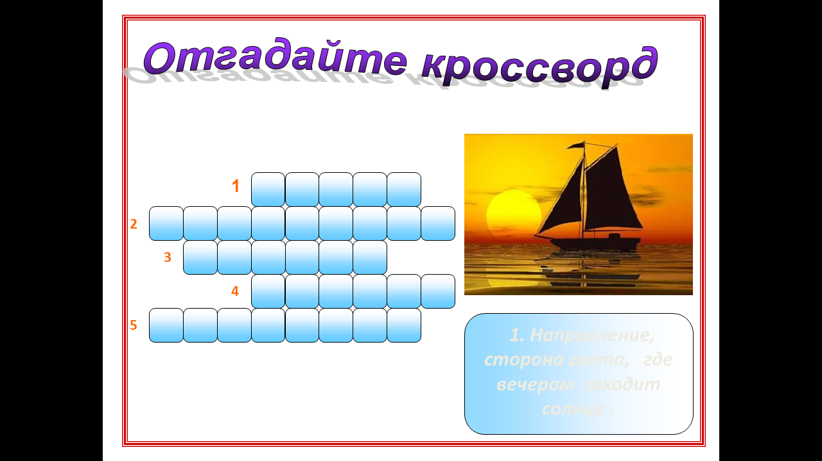  - Какое «ключевое» слово у нас получилось? | - Земля | 3
2 | Актуализация знаний  и  постановка проблемы | - Эор  http://www.fcior.edu.ru/card/22431/zemlya-planeta-solnechnoy-sistemy.html | - Совершенно верно. Сегодня наш урок будет не совсем обычным. Нам предстоит нелегкая работа. Дело в том, что люди издавна задумывались над тем, как устроен мир, что собой представляет Земля. Древние мудрецы высказывали множество предположений о форме Земли. Послушайте, пожалуйста, их мнения и определите, правы ли были древние мудрецы? Почему?  (Ребята слушают сообщение)  - Ещё в глубокой древности мудрецы стали задумываться над тем, какую форму имеет Земля. Их суждения зависели от того, что они видели вокруг себя. Например, в Вавилоне, расположенном между горами и морем, думали так: мир - это большая гора, окружённая морем. На западном склоне горы - родной Вавилон. Над Вавилоном - небесный свод. Он опирается на море - как перевёрнутая чашка на блюдце! Под Вавилоном - пустота. Вечером туда уходит солнце и там, под землёю, всю ночь идёт с запада на восток, чтобы утром опять выйти над Вавилоном.  Даже в одной и той же стране представления о форме Земли могли различаться. Например, древние индусы представляли Землю в виде полусферы, опирающейся на слонов. Слоны стоят на огромной черепахе, а черепаха на змее, которая, свернувшись кольцом, замыкает околоземное пространство. Другие представляли, что, черепаха плавает по безбрежному молочному морю  Гораздо позднее, когда люди стали подробно изучать небесные тела (Солнце и звезды) индусы стали утверждать, что черепаха «плавает» в бескрайних  просторах космоса, Вселенной…  - Итак, правы ли были древние мудрецы? Почему?  - Правильные сведения о Земле и ее форме появились не сразу, не в одно время и не в одном месте. Наша сегодняшняя цель: найти доказательства того, что Земля имеет форму шара. | - Мудрецы не правы. Земля имеет форму шара. | 18  (2 мин - эор)
3 | Физкультминутка |  | -А сейчас мы с вами, дети,  Улетаем на ракете.  На носки поднимись,  А потом руки вниз.  Раз, два, три, четыре-  Мы взлетаем, руки шире.  Вот летит ракета ввысь!  Крепче за штурвал держись! | Повторяют за учителем | 2
4 | Изучения нового материала. | - Эор  http://www.fcior.edu.ru/card/22372/globus-model-zemli.html  - эор  http://files.school-collection.edu.ru/dlrstore/456d0576-3e14-4942-83ed-5039933775cf/GlobusUniversalnyj.jpg | - Чтобы убедиться в шарообразности Земли, воспользуемся глобусом. Глобус – это модель Земли, сделанное руками человека. Глобус закреплен на оси. Две точки, которые не вращаются, называются полюсами. Мы сейчас с вами проследим «кругосветное » движение игрушки. Для этого прикрепим его к глобусу. Вращаем глобус.  - Для сравнения давайте понаблюдаем за движением этой игрушки на плоской «Земле» (на парте). В результате видим, что игрушка видна целиком в течение всего движения. | Дети наблюдают, как нижние части игрушки скрываются «за линией горизонта». | 10  (4мин. 30 сек. эор)  (30 сек. – эор)
5 | Закрепление изученного материала. |  | - Выполните задания на странице 28. | Дети отвечают и доказывают свой выбор. | 5
6 | Итог урока |  | - Какую форму имеет наша Земля? Перечислите факты. Какие современные доказательства формы Земли появились благодаря космическим полетам?  Домашнее задание: выполнить задания на странице 30-31 (по выбору). | Отвечают на вопросы. Записывают домашнее задание. | 5

Список использованной литературы
1. А.А. Вахрушев, Е.А. Самойлова, О.В. Чиханова. Методические рекомендации для учителяй. Окружающий мир («Наша планета Земля»). 2-й класс. – М. : Баласс, 2008. – 416 с. (Образовательная система «Школа 2100»).

Использованные материалы и Интернет-ресурсы
- http://www.fcior.edu.ru/card/22431/zemlya-planeta-solnechnoy-sistemy.html
- http://www.fcior.edu.ru/card/22431/zemlya-planeta-solnechnoy-sistemy.html
- http://files.school-collection.edu.ru/dlrstore/456d0576-3e14-4942-83ed-5039933775cf/GlobusUniversalnyj.jpg

